JEUDI 7 MAI
à réaliser à l’ordinateur si cela vous arrange.
- Conjugue au futur : voir, pouvoir, venir, vouloir, croire, apprendre.

A APPRENDRE : 4ème ligne F14
VOIR  ………………………….  …………………………..  ………………………….  …………………………..  ………………………….  ………………………….. | POUVOIR  ………………………….  …………………………..  ………………………….  …………………………..  ………………………….  ………………………….. | VENIR  ………………………….  …………………………..  ………………………….  …………………………..  ………………………….  …………………………..
VOULOIR  ………………………….  …………………………..  ………………………….  …………………………..  ………………………….  ………………………….. | CROIRE  ………………………….  …………………………..  ………………………….  …………………………..  ………………………….  ………………………….. | APPRENDRE  ………………………….  …………………………..  ………………………….  …………………………..  ………………………….  …………………………..

- Souligne le sujet en noir puis conjugue les verbes entre parenthèses au futur :
Chère tata et tonton,
J’espère que vous allez bien. Je vous écris cette lettre pour vous dire que je (venir) ……………………………………..chez vous samedi matin. On se (voir) …………………………………………..pendant tout le week-end. Si vous en avez envie, nous (faire) ……………………………………………une grande promenade en forêt. Mes parents (prendre) ……………………………………la route dimanche après-midi. Vous les (voir) ……………………..pour le dîner. Ils nous (prévenir) …………………………………………….de leur arrivée par téléphone. J’espère que cela vous (convenir) …………………………………….
Gros bisous
Martin
.
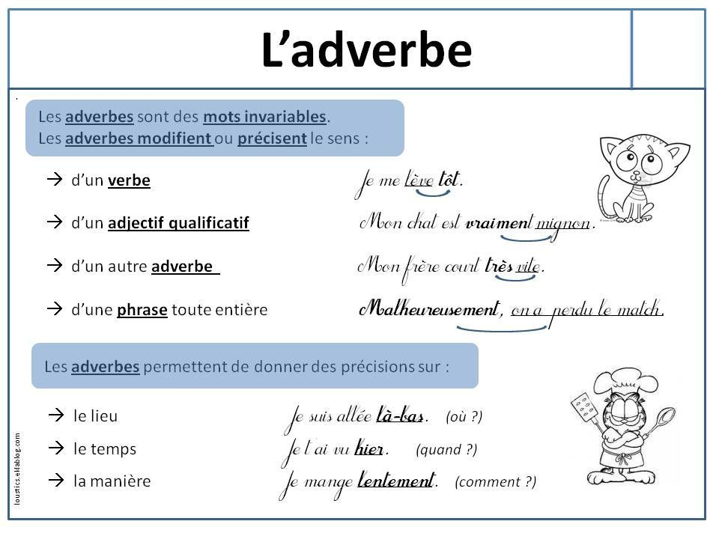
Aujourd’hui, nous allons apprendre à repérer les adverbes. Regarde d’abord cette vidéo (jusqu’à 2 min30s) : https://www.youtube.com/watch?v=-Zk2bQWNyAg
A lire avant de réaliser les exercices
A APPRENDRE :

3) Souligne en rouge les adverbes de lieu, en bleu les adverbes de temps et en vert les adverbes de manière :
à réaliser à l’ordinateur si cela vous arrange.
a) Elle avança rapidement sans se soucier des aboiements des chiens.
b) Soudain, l'orage gronda puis la pluie se mit à tomber.
c) Ariane a rangé son bureau avant-hier et a posé son nouvel ordinateur dessus.
d) J'habite ici depuis deux ans. Avant, je vivais à Paris.
e) Il regarda longuement par la fenêtre du train ; ensuite, il s'installa confortablement dans son compartiment.

4) Classe les adverbes suivants en 3 colonnes :

timidement – là – lentement – aujourd’hui – dedans – peu – toujours – en-dessous - après
Adverbes de temps | Adverbes de lieu | Adverbes de manière
……………………………………..  ……………………………………..  …………………………………….. | ……………………………………..  ……………………………………..  …………………………………….. | ……………………………………..  ……………………………………..  ……………………………………..

LECTURE / ECRITURE
à réaliser à l’ordinateur si cela vous arrange.
Un mot pour un autre, d’après Yak Rivais.
Dans ce passage du conte intitulé Le Petit Poucet, l’auteur a remplacé 26 mots du texte par un mot, ou un groupe de mots, qui se prononce de la même façon, mais dont l’orthographe est différente (ex : ce passage est inspiré d’un compte).

Souligne ces 26 mots « parasites » et réécris entièrement le texte en le corrigeant :
-Je vais vous cachet l’heure dit l’ogresse. Vous partirez deux mains matin !
Elle leur donna des pattes à manger et un vert de laid a boire, ai elle les mena se coucher dans une chambre as laitage.
A penne les frères s’y étaient-ils endormis que l’ogre arriva. Il se mit à renifler, et dit d’une voie forte :
-Ca sang la cher fraîche !
-Sait le port que j’ai fée cuir pour ton souper, répondit la femme.
-Nom, je cent que ça sans la chaire fraîche !
A la faim, l’ogre grimpa l’escalier, entra dans la chambre des frères endormis, est les découvrit. Très content, il redescendit en se proposant de lait tuer après souper, et but un grand cou de vingt blanc pour fêter l’événement.

CALCUL POSE
1) Pose en colonne et effectue les calculs suivants.
A FAIRE OBLIGATOIREMENT dans le petit cahier
64,76 + 501,8 =
374,6 + 2,231=
841,7 – 21,12=
947,5 - 421 =

CALCUL REFLECHI
1) Calcule en ligne (pense au glisse nombre).
à réaliser à l’ordinateur si cela vous arrange.
450 : 10 = …………  164,7 : 10 = …………  910,46 : 10 = …………  0,8 : 10 =…………  954 : 10 =………… | 600,9 : 100 = …………  9 000 : 100 = …………  67,5 : 100 = …………  8 : 100 = …………  3,9 : 100= …………

Aujourd’hui, nous allons travailler sur les durées. Pour cela, regarde cette vidéo.
à réaliser à l’ordinateur si cela vous arrange.
https://www.youtube.com/watch?v=0SjLIR6ZCzM
Avant de faire les exercices, tu dois également lire et retenir : M09.
MESURE
1) Convertis ces durées en minutes.  Ex : 5h : 5 x 60 min = 300 min  -Un quart d’heure :…………min  -Une demi-heure :……… min  -¾ h :…………………min  -1 heure :……………….min  -2 heures :………….min  -4 heures :…………min  -8 heures : ………..min  -10 heures : ………..min | 2) Convertis en secondes :  Ex : 3 min : 3 x 60s = 180 s  -1 min :…………………….s  -5 minutes :…………………s  -10 minutes : …………………s  -40 minutes :…………………..s  -2 minutes:………………….s  -1 heure :…………………s  -2 heures :…………………..s  -100 heures :…………………s
3) Convertis en minutes :  Ex : 2h20 min = 120 min + 10 min = 130 min  1h 10 min=……………………=……….min  3h40 min=……………………=……..min  1h 04 min= …………………=………min  2h 35 min =…………………=……..min  2h 19 min= …………………=……..min | 4) Convertis en heure et en minute :  Ex : 98 min : 60 min + 38 min = 1h 38 min  71 min :……………………………=…………….  124 min :……………………………=……………..  140 min :……………………………=……………..  185 min : ……………………………=…………….  131 min : ……………………………=…………..
5) Complète :
1 h 35 min + .................. = 2 h
2h 41min + ..................=3h
1 h 45 +.....................=2h
5 h 25 + ..................= 6h
50min +......................=1 heure

6) M. Albert est parti de chez à lui à 9h35. Il est arrivé à sa destination à 10h20.
Quelle est la durée de son trajet ?
Conseil : pour résoudre ce problème, utilise les bonds.

